**МИНИСТЕРСТВО ОБРАЗОВАНИЯ И НАУКИ**

**КЫРГЫЗСКОЙ РЕСПУБЛИКИ**

**КЫРГЫЗСКИЙ ГОСУДАРСТВЕННЫЙ ТЕХНИЧЕСКИЙ УНИВЕРСИТЕТ им. И. Раззакова**

**ИНСТИТУТ ИНФОРМАЦИОННЫХ ТЕХНОЛОГИЙ**

Кафедра: **Программное обеспечение компьютерных систем**

Дисциплина «**Объектно-Ориентированное Программирование**»

Отчет

Лабораторная работа №1

Выполнил: студент группы ПИ-2-21

Сатыбалдыев Нурислам

Проверил: Мусабаев Э. Б.

**Бишкек 2024**

**Задание №1**

Возведение числа **n** в степень **p** – это умножение числа **n** на себя **p** раз.

Напишите функцию (не библиотечную) с именем **power** (), которая в качестве аргументов принимает значение типа **double** для **n** и значение типа **int** для **p** и возвращает значение типа **double**.

Для аргумента, соответствующего степени числа, задать значение по умолчанию, равное **2**, чтобы при отсутствии показателя степени при вызове функции число **n** возводилось в квадрат.

Сделайте проверку, будет ли пользователь вводить степень числа. Если будет, то эта степень – число, большее 2. Напишите функцию **main**(), которая запрашивает у пользователя ввод аргументов для функции **power** () и отображает на экране результаты её работы. Напишите код первого задания с *объявлением* (прототипом) функции power ().

//№1

#include <iostream>

using namespace std;

double power(double n, int p) {

double nn = n;

for (int i = 1; i < p; i++) {

n = nn * n;

}

return n;

}

int main()

{

setlocale(0, "");

double n;

int p;

cout << "Введите число и степень в которую ее надо возвести!\n";

cout << "double: ";

cin >> n;

cout << "степень: ";

cin >> p;

cout << "Ответ: ";

cout << power(n,p);

return 0;

}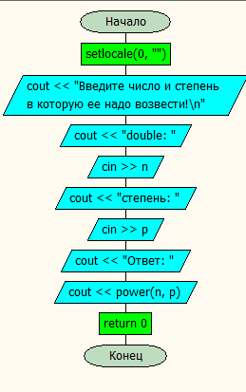

**Задание №2**

Взяв в качестве основы функцию **power** () из первого задания, работающую только со значением типа **double**. Создайте перегруженные функции с этим же именем, принимающими в качестве аргумента значения типа **char**, short **int**, **long int, float**. Напишите программу, вызывающую функцию **power** () со всеми возможными типами аргументов. Напишите код второго задания без *объявления* функции power ().

//2

#include <iostream>

using namespace std;

double power(double n, int p=2);

char power(char n, int p=2);

long int power(long int n, int p=2);

float power(float n, int p=2);

int main()

{

setlocale(0, "");

int p;

double n;

char c;

long int l;

float f;

cout << "Введите число и степень в которую ее надо возвести!\n";

cout << "double: ";

cin >> n;

cout << "Ответ: ";

cout << power(n);

cout << "Char: ";

cin >> c;

cout << "Ответ: ";

cout << power(c);

cout << "Long int: ";

cin >> l;

cout << "Ответ: ";

cout << power(l);

cout << "Float: ";

cin >> f;

cout << "Ответ: ";

cout << power(f);

}

double power(double n, int p) {

double nn = n;

for (int i = 1; i < p; i++) {

n = nn * n;

}

return n;

}

char power(char n, int p) {

char nn = n;

for (int i = 1; i < p; i++) {

n = nn * n;

}

return n;

}

long int power(long int n, int p) {

long int nn = n;

for (int i = 1; i < p; i++) {

n = nn * n;

}

return n;

}

float power(float n, int p) {

float nn = n;

for (int i = 1; i < p; i++) {

n = nn * n;

}

return n;

}

int power(int n, int p) {

int nn = n;

for (int i = 1; i < p; i++) {

n = nn * n;

}

return n;

}

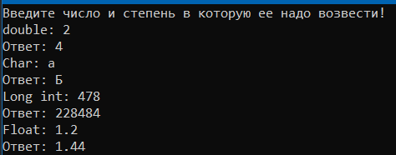

**Задание №3**

Информация по работникам N заводов задается структурой с полями: фамилия, возраст, специальность, средний оклад. Ввести информацию по заводам, посчитать количество слесарей и токарей. Вывести эти значения на консоль.

//№3

#include <iostream>

#include <vector>

#include <string>

using namespace std;

struct Employee {

string lastName;

int age;

string specialty;

double averageSalary;

};

int main() {

setlocale(0, "");

int N; // number of factories

cout << "Enter the number of factories: ";

cin >> N;

// Create a vector to store information about employees

vector<vector<Employee>> factories(N);

// Input information about employees for each factory

for (int i = 0; i < N; ++i) {

int M; // number of employees in the current factory

cout << "Enter the number of employees at factory " << i + 1 << ": ";

cin >> M;

// Input information about each employee

for (int j = 0; j < M; ++j) {

Employee employee;

cout << "Enter information for employee " << j + 1 << " at factory " << i + 1 << ":" << endl;

cout << "Last Name: ";

cin >> employee.lastName;

cout << "Age: ";

cin >> employee.age;

cout << "Specialty: ";

cin >> employee.specialty;

cout << "Average Salary: ";

cin >> employee.averageSalary;

factories[i].push_back(employee);

}

}

// Count the number of locksmiths and turners

int countLocksmith = 0;

int countTurner = 0;

for (const auto& factory : factories) {

for (const auto& employee : factory) {

if (employee.specialty == "locksmith") {

countLocksmith++;

}

else if (employee.specialty == "turner") {

countTurner++;

}

}

}

// Display the results

cout << "Number of locksmiths: " << countLocksmith << endl;

cout << "Number of turners: " << countTurner << endl;

return 0;

}

